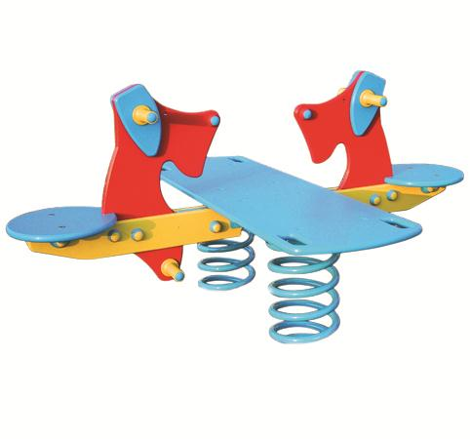
Descrizione:
Gioco a molla 4 posti, adatto a bambini dai 2 ai 12
anni, in polietilene colorato in massa, ad alta densità,
montato su molla in acciaio speciale temperato ad alta
resistenza (sp. 20mm). L'ancoraggio avviene con un
telaio in acciaio zincato a caldo per una profondita' di
circa 50 cm.
Si consiglia una manutenzione annuale.
Area di ingombro: L 150x120(p)x80h cm
Area di sicurezza: 16 mq.
QUESTA STRUTTURA NON RICHIEDE L'UTILIZZO DI
PAVIMENTAZIONE ANTITRAUMA, SE INSTALLATA SU
PRATO
Categoria: Bilici per parchi gioco
Codice: EP01015
